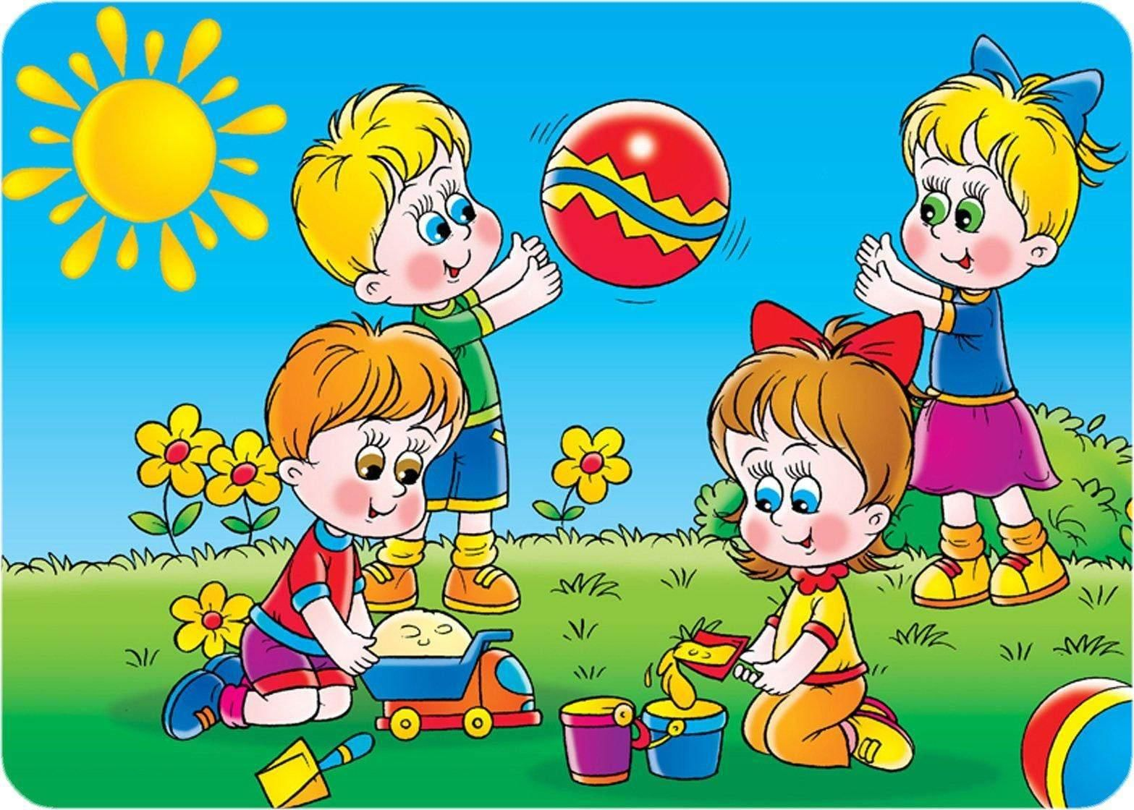
Газета для родителей

Детский сад – дом для детей. Мы, взрослые, верим в то, что, приходя в этот дом, дарим детям радость общения, становимся друзьями и партнерами во всех делах.
Выпуск 38

- Будь здоров! – Мифы и правда о ягодах и грибах – старший воспитатель Шестернева Н.В.
- Советы специалиста – Правила поведения в лесу – старший воспитатель Шестеренва Н.В.
- Советы педагога - Актуальность «ЛЕГО» конструирования в современном детском саду – педагог Белова Е.Н.
- Для Вас, родители - Ребенок и компьютер – педагог Артемчик Л.С.
- Фотоотчет о деятельности дошкольного учреждения.
Рубрика Будь здоров!
старший воспитатель Шестернева Наталия Владимировна

МИФЫ И ПРАВДА о грибах

Вряд ли вы над этим задумывались когда-либо, но грибы и ягоды, столь привычные в летний период, можно назвать самыми непонятными из продуктов питания. Вы все еще считаете, что ягоды – это сплошные витамины, а грибы съедобны все, кроме ядовитых? Вот вам и народные заблуждения: «Грибы нужны в рационе, потому что на Руси их издревле собирали и ели всегда».
Современному человеку совсем не идут высказывания про «еду наших бабушек». Наши предки жили в экологически чистое время. Ягоды и грибы еще не были отравлены отходами производств в полной мере. В древней Руси крестьяне работали до семи потов, такая работа подразумевала огромные затраты энергии, поэтому организм был способен переварить тяжелую пищу. Нашу жизнь не назовешь изнуряющей.
Грибы издревле не варили и не жарили, их заготавливали сырыми, таким образом грибы сохраняли все питательные вещества. В наше время грибы (из-за плохой экологии) приходится отваривать, при температуре 100 градусов -уничтожается практически вся польза.
Прочитав все вышеизложенное, вопросом «нужны ли грибы детям» могут все еще задаваться только отъявленные оптимисты. Нет, не нужны. Человек ценит грибы, прежде всего, за вкусовые качества и аромат. Питательные вещества – не уникальны, они легко заменяемы, а ценный белок не так-то просто добыть. До 12-14 лет ребенок не в состоянии переварить хитиновую оболочку, с ней не всякий взрослый справиться.
Каждое лето и осень в детские реанимационные отделения токсикологии привозят детей с тяжелейшими отравлениями грибами – добропорядочными съедобными грибами, собранными и приготовленными по всем правилам.
Детский организм не может справиться с токсинами, содержащимися в некоторых грибах, а также не имеет достаточного количества пищевых ферментов, чтобы полноценно переработать даже полезные грибы.
ГРИБЫ
Грибы не собирают почти нигде в мире. Их считают вредными и боятся. Только в России процветает грибной спорт. Грибы в России любят, и не только такие, от которых становится весело. Большинство собирает сыроежки, подберезовики, подосиновики.
Грибы – это потребители. В них не содержится хлорофилл, поэтому они ничего не производят, а только потребляют. Например, грибница впитывает полезные вещества из почвы и лечит ими деревья. Грибы называют растительным мясом из-за высокого содержания в них белка, но белок прячется за хитином – веществом, из которого сделан панцирь раков и жуков. Из-за него грибы считаются тяжелой пищей – попробуйте-ка переварить панцирь. Благодаря хитину, большой процент питательных веществ, содержащихся в грибах, оказывается не у дел.
Известно, что грибы впитывают в себя огромное количество токсичных веществ. К примеру, радиоактивный цезий, кадмий, ртуть, свинец. Поэтому ни в коем случае нельзя собирать грибы вдоль дорог или в промышленных зонах.
Самые благородные грибы – это белый гриб, лисички и рыжики, подосиновики, подберезовики, грузди. Менее полезны сыроежка, опята, моховик. Грибы содержат витамины B1, В2, Д, РР, А, С; ферменты (амилаза, липаза и др.), в них много фосфора (как в рыбе), кальция и калия. Грибы богаты экстрактивными и ароматическими веществами, их неповторимый аромат и вкусовые качества являются причинами всенародной любви.
Вернемся к хитину. Пищеварительный сок не в состоянии расщепить его, поэтому грибы следует, как можно мельче резать, а то и превращать в порошок. Любителям блюд из целых грибов (например, из грибных шляпок делают салаты и «шашлыки») следует призадуматься: польза от такого блюда не больше, чем от жевания камней. Похожий труд для желудка. Все лесные грибы нужно обязательно вымачивать или варить не меньше часа, желательно 2 раза меняя воду (воду после закипания слить, залить свежую). Культивируемые грибы (выращиваемые в теплицах) отваривают до мягкости, а некоторые (шампиньоны, вешенка) употребляются в пищу сырыми. Грибы считаются готовыми, когда они оседают на дно кастрюли. При варке обязательно снимать пену.
Пожалуй, никакой другой продукт не овеян столь оглушительным количеством домыслов, как грибы. Чего только не придумает наш человек, чтобы у него не отобрали исконно русскую страсть.

ЯГОДЫ
Летом мы иногда через силу стараемся съесть как можно больше свежих ягод, пытаясь зарядиться витаминами на год вперед. Необходимо знать, что ягоды ценятся вовсе не витаминами. Природа создала ягоды скорее как лекарство, а не еду. В древние времена прекрасно знали об этом и пользовались лечебными свойствами ягод. Мы же в лучшем случае делим ягоды на кислые и сладкие, любимые и не очень.
Ягоды – это концентрат биологически активных веществ: минералы, антиоксиданты, пектины, полезные кислоты. Они значительно уступают фруктам по разнообразию витаминов: в ягодах много витамина С, остальные представлены в ограниченном количестве. Основная ценность ягод в другом: каждый вид как будто специально создан для борьбы с определенным недугом. Вещества в отдельной ягоде подобраны с умом, одно дополняет и усиливает другое. В отличие от грибов ягоды не накапливают различные вредности из атмосферы (тяжелые металлы, радиоактивные вещества), они прекрасно сохраняют свои свойства при сушке, заморозке или правильной консервации.
В ягодах очень много кислот, поэтому не стоит употреблять их на голодный желудок.
Известно, что любые плоды для максимальной пользы должны созреть сами под солнышком. Поэтому с осторожностью отнеситесь к ягодам из южных республик или других областей. В 99% случаев они собраны незрелыми и дозревали по дороге, иногда и принудительно (под воздействием химии).
Ягоды могут стать причиной кишечных инфекций и у совершенно здорового ребенка, если употреблять их недостаточно промытыми.

Рубрика Советы специалиста
старший воспитатель Шестернева Наталия Владимировна
Правила поведения в лесу  Для детей поход в лес – это целое приключение. Как сделать это приключение безопасным и интересным? Как подготовить детей к походу в лес? Как обсудить с ними правила поведения в лесу? Какие игры и занятия можно провести в лесу? На эти и некоторые другие вопросы Вы найдете ответы здесь!  Итак, прежде чем отправляться с детьми в лес, к походу необходимо подготовиться. Во-первых, необходимо выбрать правильную одежду (которая защитит ребенка от комаров и клещей), нанести защитный крем или спрей (он также поможет справиться с атакой кровососущих насекомых). Но еще раньше нужно обсудить с детьми правила поведения на природе. Как это сделать?  Правила поведения в лесу:  С детьми необходимо обсудить следующие вопросы. Лес – это дом, жилище животных, насекомых и растений. Мы в этом жилище – гости. А как следует вести себя гостям? Аккуратно! Ничего не ломая, не нарушая покоя лесных зверей. Подробнее следует обсудить конкретные правила.  1. Нельзя разводить огонь в лесу. Почему? Что может случиться с лесом?  2. Нельзя разорять гнезда птиц. Почему? Много ли времени уходит у птиц на строительство гнезда и уход за яйцами? Расстроится ли птица, если вернется домой, а там нет ее детишек?  3. Нельзя разорять муравейники. Посмотрите, какие муравьи маленькие. Представьте себе, как они видят вас. Вы для них – великаны! И не смотря на то, что муравьи такие крохотные, они постоянно работают. Вот такой величины может достигать их дом – муравейник. Муравьев считают санитарами леса. Почему?  4. Не обижай насекомых и животных. Почему нельзя обижать насекомых и муравьев? Почему их нельзя брать с собой? Можно ли забирать даже очень симпатичных жителей из их дома? |  | 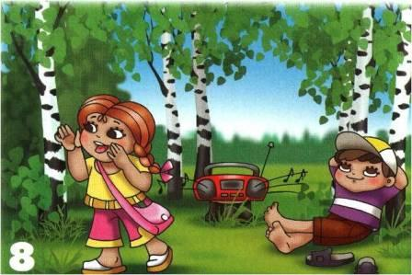
 |  | 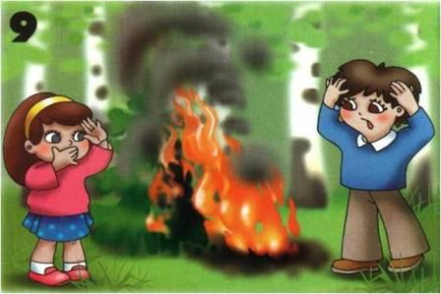
 |  | 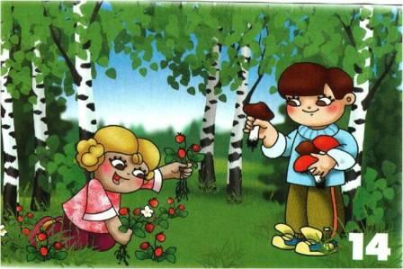
 |  | 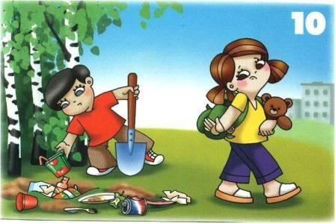
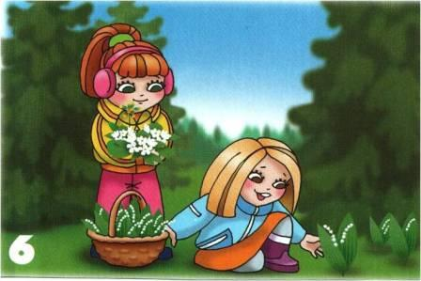 | 5. Нельзя шуметь в лесу. Почему? Как воспринимают музыку животные?  6. Не оставляй мусор. Почему его нельзя оставлять? Что случится, если все будут мусорить в лесу? Как отнесутся к этому звери?  7. Нельзя ломать деревья, кусты, рвать траву, цветы и ягодные кусты с корнем. Почему? Вырастут ли они заново?  8. Нельзя ломать ядовитые грибы. Почему? как используют их звери?  Итак, когда правила поведения обсудили и поняли, время отправляться в лес. Чем можно занять детей в лесу? Как развлечь детей в лесу?  Игры и занятия для детей в лесу  Игра 1. Лесные звуки.  Встаньте или сядьте с детьми вкруг. Предложите им закрыть глаза и прислушаться. Кто слышит больше звуков? Какие звуки слышны?  Игра 2. Маленькие исследователи.  Возьмите с собой лупу и рассмотрите лист под увеличительным стеклом. Дома зарисуйте узор листа.  Игра 3. Мастера в лесу.  У детей есть с собой мешочки или корзинки, их задача – найти и собрать оригинальный материал для творчества и поделок (мох, веточки, куски коры, листья, шишки). Дома дети реализуют замыслы.  Игра 4. Соревнования.  Пусть Ваши маленькие грибники и ягодники посоревнуются, кто больше соберет лесного угощения. Можно даже назначить приз. Альтернативным конкурсом может стать соревнование «У кого самый черный язык» (после похода за черникой пусть дети померяются своими синими языками).
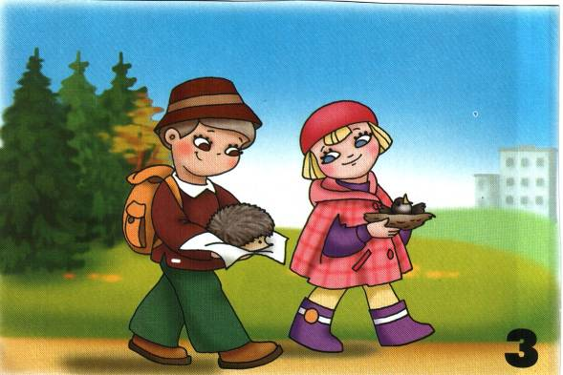
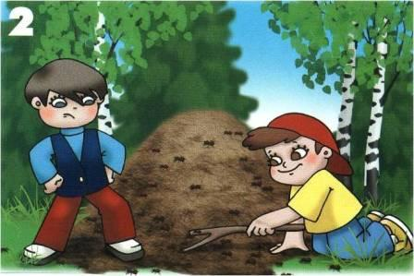
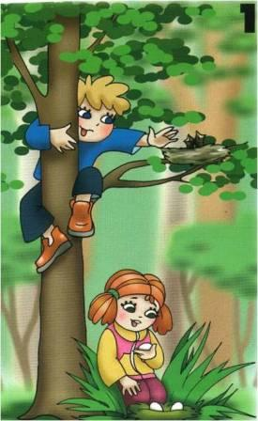
Рубрика Советы педагога

воспитатель Белова Елена Николаевна

Актуальность «ЛЕГО» конструирования

в современном детском саду

Доказано неоднократно, что когда ребенок рождается, то он учится. Он учится абсолютно всему: ползать, затем ходить, кушать ложкой, играть, разговаривать - получает новые умения и навыки. Но не каждый из взрослых знает и осознает, что дети играют для того, чтобы научиться владеть окружающими предметами, то есть приобрести умения, знания и навыки.
Дошкольное детство является наиболее сенситивным временем в жизни каждого малыша, это важнейший жизненный период каждого человека. Именно в этот период закладывается фундамент психофизического здоровья, создаются основы интеллектуальной и мотивационно - эмоциональной сфер личности. Наряду с познанием окружающего мира, огромнейшую роль играет выбор игрушек, которыми играет ребенок. При выборе игрушки необходимо учитывать то, как она будет влиять на формирование всех психических процессов у дошкольников, какую именно функцию она несет.
«Лего» конструирование в детском саду
Конструирование является одним из самых часто встречающихся видов развития мелкой моторики, а также речи, мышления, воображения, внимания, памяти, интеллекта у детей.
Конструктор ЛЕГО появился в середине 19 века и моментально совершил революцию, которая стала началом бурного и повсеместного развития конструирования. И раньше были различные наборы и конструкторы. Но в отличие от них, ЛЕГО предложил большое количество деталей, которые прочно и удобно соединялись между собой. В результате созданное строение получалось устойчивым, что по достоинству оценили все дети.
Сегодня ЛЕГО конструкторы повсеместно можно видеть в детских садах, в некоторых заведениях предусмотрены целые "ЛЕГО"-комнаты. Освоение ЛЕГО конструктором не должно быть спонтанным, его использование должно быть целенаправленным. Воспитательно-образовательная деятельность педагога должна быть основана на четкой стратегии относительно использования этого конструктора.
Система занятий по ЛЕГО конструированию
Начинать занятия по ЛЕГО конструированию следует со средней группы. Раньше можно, но не рекомендуется, чтобы избежать неприятных ситуаций. На этапе средней группы вовлечение детей в системную конструкторскую деятельность можно посчитать одним из основных условий для формирования способностей осознавать и изучать свойства предметов (размер, форму, цвет).
Перед детьми старшего дошкольного возраста открываются более широкие возможности для конструирования. Дети уже достаточно хорошо могут строить на базе демонстрации методов крепления, а также основываясь на самостоятельном анализе готовых построек. В этом возрасте уместно использовать графические модели. У ребят дошкольного возраста отлично развивается логическое мышление и независимость при решении созидательных задач.
Последний этап по развитию конструкторской деятельности - это обучение в подготовительной группе. Занятия становятся достаточно сложными, они включают элементы экспериментирования, дошкольникам создают условия свободного выбора стратегии их деятельности, проверяются пути решения поставленной творческой задачи, которые они сами выбрали.
Современные педагоги считают ЛЕГО конструкторы игрушками, которые направлены на формирование знаний и умений, как успешно и эффективно действовать в социуме, на развитие способности освоить культурное богатство окружающего мира. Глобализация образования, внедрение инноваций, технологический процесс сегодня направлены на повышение качества воспитания, эффективности обучения, а при необходимости - на коррекцию детей дошкольного возраста. ЛЕГО конструирование - это развитие интеллектуальных способностей, творческая деятельность на практике, которые проявляются в разных видах деятельности: изобразительной, коммуникативной, познавательно-исследовательской, игровой. Любая деятельность детей - это и воспитание социально-активной личности ребенка со значительной долей свободы практического и логического мышления, а также развитие самостоятельности и любознательности, способностей решать трудные задачи на данном периоде развития творческим образом.
Технологию конструирования можно отнести к интерактивной педагогической технологии. Она определяет направление познавательной деятельности детей дошкольного возраста. Игра - ведущая деятельность ребенка. Именно в ней формируется способность к созданию новых и новых образов, отражающих функциональные, генетические, структурные связи предметов, действий и явлений, а также укрепляется в восприятии и сочинении сказок, в изобразительном творчестве. Предложенная система связей включает и образ, выраженный в слове. Для каждого взрослого первостепенной задачей должно являться правильно сформировать и закрепить данные связи в процессе общения с ребенком.
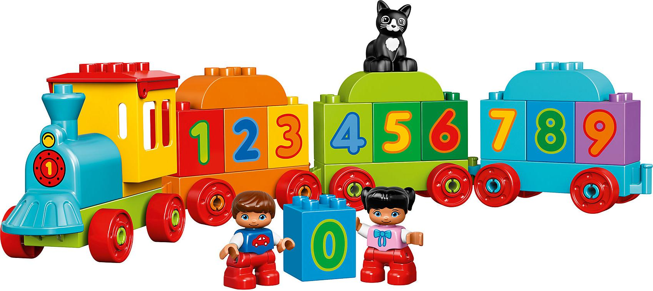

Рубрика «Для Вас, родители»
воспитатель Артемчик Лариса Станиславовна

Ребенок и компьютер

С какого возраста разумнее всего разрешать ребенку сидеть за «чудо машиной»?
Врачи утверждают, что малыш, начиная с трех лет, может сидеть за компьютером, но не более получаса в день. В возрасте с 6 до 12 лет – час. А начиная с 12 лет можно разрешать проводить перед монитором и два часа в день. Но стоит помнить, что компьютер дает нагрузку на глаза, поэтому через каждые пятнадцать минут стоит сделать перерыв. Еще лучше, если Вы обучите ребенка делать специальную гимнастику для глаз: вертикальные и горизонтальные движения глазными яблоками или просто часто поморгать.
Время провождения ребенка перед компьютером должно быть четко установлено, что бы в дальнейшем не возникало зависимости. Постарайтесь объяснить ребенку, что длительное времяпровождение за компьютером, пагубно будет влиять на его зрение.
Позаботьтесь о том, чтобы глаза не страдали от ярких цветов экрана монитора.
«Поиграйте» с настойками монитора: отрегулируйте контрастность и яркость, что бы они ни били по глазам. На рабочий стол поставьте картинку в умеренных тонах. Учитывайте, что стол и стул должны соответствовать росту ребенка. Проследите, что бы малыш сидел ровно, не сутулился, так как это в свою очередь может привести к развитию сколиоза. Что бы было удобнее под ноги можно поставить подставку. Монитор должен стоять ровно, что бы ребенок ни поворачивался к нему, а смотрел прямо на центр монитора, но взгляд падал сверху вниз под углом 15-20 градусов. Компьютерное место должно быть хорошо освещено, но при этом нужно сделать так, чтобы свет напрямую не падал на монитор. Старайтесь как можно чаще делать влажную уборку и проветривать комнату
Чему компьютер может научить ребенка?
В возрасте от 2-х до 6-ти лет малыши уже начинают осваивать компьютер. Начать обучение можно с изучения цифр, букв (как русских, так и английских), а также различных знаков. Для этого Вам понадобится любой текстовый редактор. Со временем ребенок сможет писать целые слова, а позже даже предложения. При этом он будет видеть свои ошибки и сможет их самостоятельно исправлять. Управляя мышкой можно развивать реакцию у малыша. Как известно ребенок лучше учится играя.

Сегодня в интернете предоставлен широкий выбор развивающихся игр на любой вкус и цвет. С их помощью можно познать азы многих наук: геометрии, иностранных языков, арифметики.
Используя стандартный редактор Paint (или другие интересные программы для детей) можно обучиться рисованию. Ведь рисовать мышкой, гораздо сложнее, чем кистью. Это в свою очередь будет развивать моторику рук. Игры, где происходит сбор картинок (по принципу пазлов), прохождение заданий или где нужно оперировать не определенными вещами, а их силуэтами и копиями развивают логическое мышление.
Видеоигры, где предметы нужно складывать определённым образом или дорисовывать недостающие части развивают фантазию. Объёмное восприятие развивают задания, где требуется собрать определенную фигуру. Программы, в которых необходимо раскрасить персонажей или поиграть с цветами помогают воспринимать искусство. А музыкальные игры помогут разбудить любовь к музыке.
Детей от 6-ти до 9-ти лет уже можно обучать работать с информацией. Для начала это лучше делать в игровой форме. Научите ребенка самостоятельно открывать папки и файлы. Объясните ребенку, что с помощью компьютера можно не только играть, но и узнавать много интересных вещей. Сейчас существует огромное количество детских сайтов, где ребенок может играть в развивающие игры и параллельно познавать всемирную паутину. Постепенно научите пользоваться поисковыми системами. Ведь с их помощью малыш, сможет узнавать интересную для себя информацию. А также развивать логическое мышление. Ведь «поисковик» не дает ответов на вопросы, он находит общие слова. В таком возрасте не стоит оставлять его самого за компьютером, так как он еще не понимает многих вещей и может скачать информацию кишащую вирусами. Да и вместе вам будет интереснее, а ребенок в случае неуверенности всегда сможет попросить совета.
Не стоит забывать о контроле. Если Вы к такому возрасту научили ребенка контролировать свое время проведения за «чудо машиной» - это замечательно. Но не все дети способны сами себя контролировать.
В таком случае можно использовать специальные программы, которые будут напоминать ребенку о времени и необходимости выключать компьютер.
Не стоит опасаться пагубного влияния компьютера, при правильном подходе, он будет приносить только пользу. При чем очень часто – неоценимую. Навыки владения «чудо машиной» обязательно пригодятся ребенку в будущем. А для того, чтобы «комп» стал верным другом, родителям тоже необходимо повышать свой навык владения им, что бы понимать, чем увлечены дети и разделять их успехи. Поэтому станет он верным другом или врагом, зависит только от нас.

ФОТООТЧЕТ О МЕРОПРИЯТИЯХ
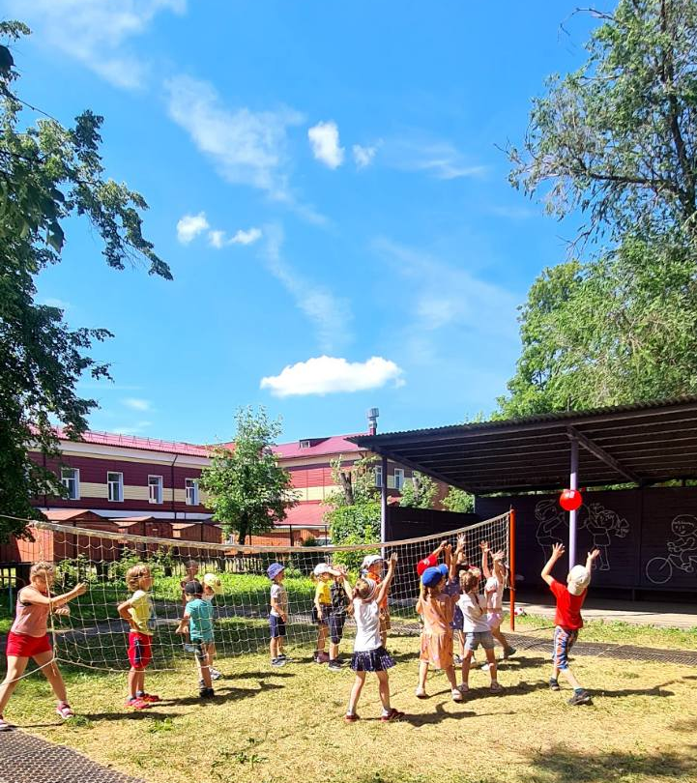
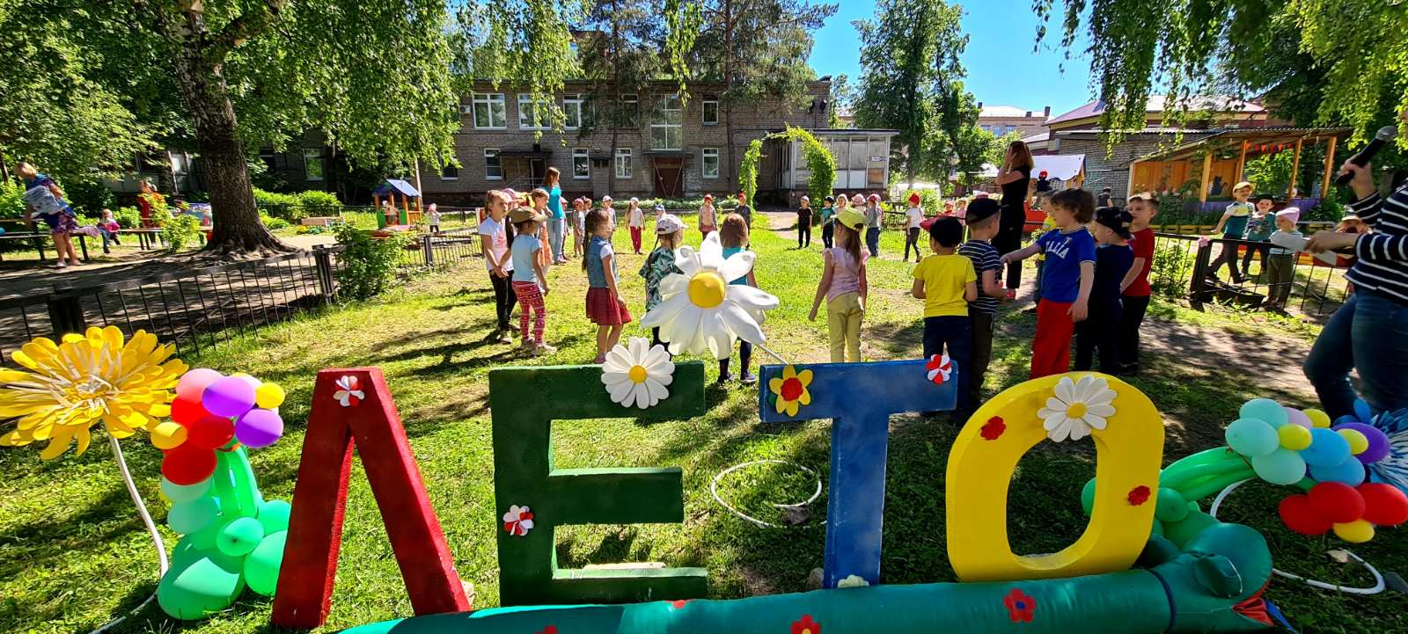

Участники экологического проекта «Чистая страна»

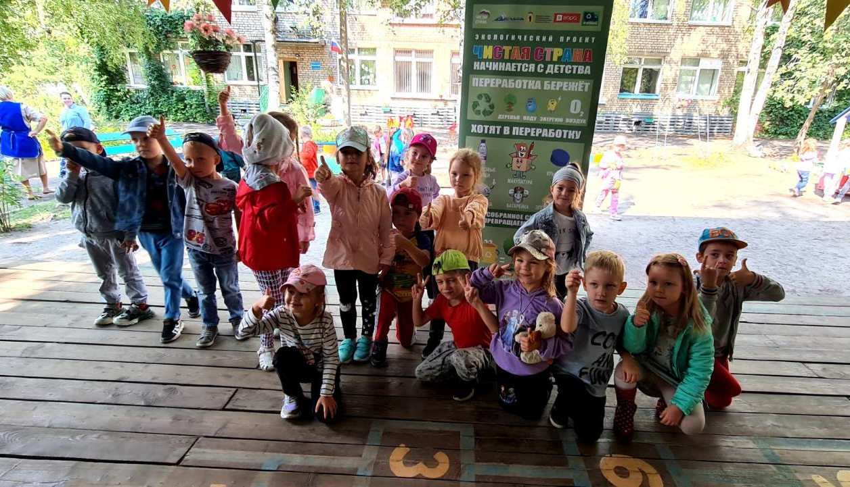

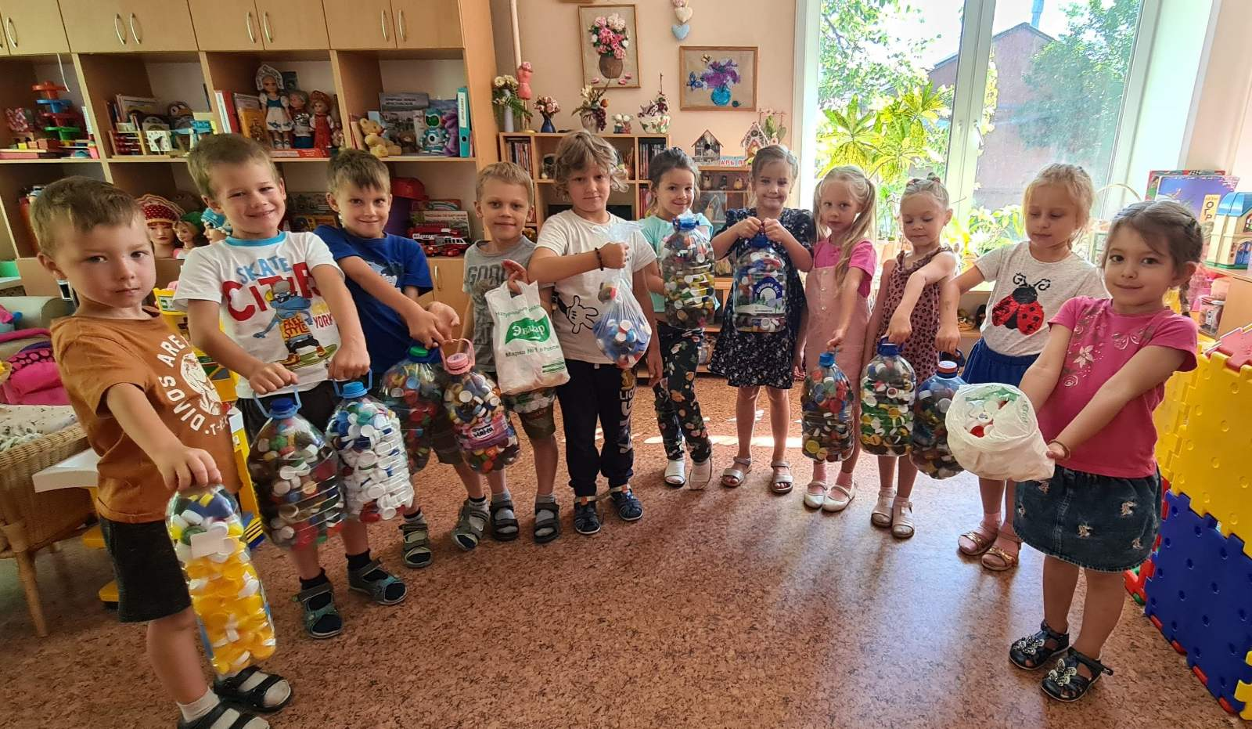

Участники акции «Собери ребенка в школу»

